DE SESTERCIOS Y DENARIOS
SOLUCIÓN TAREA 1
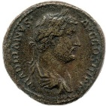
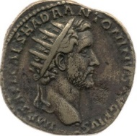
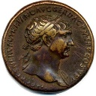
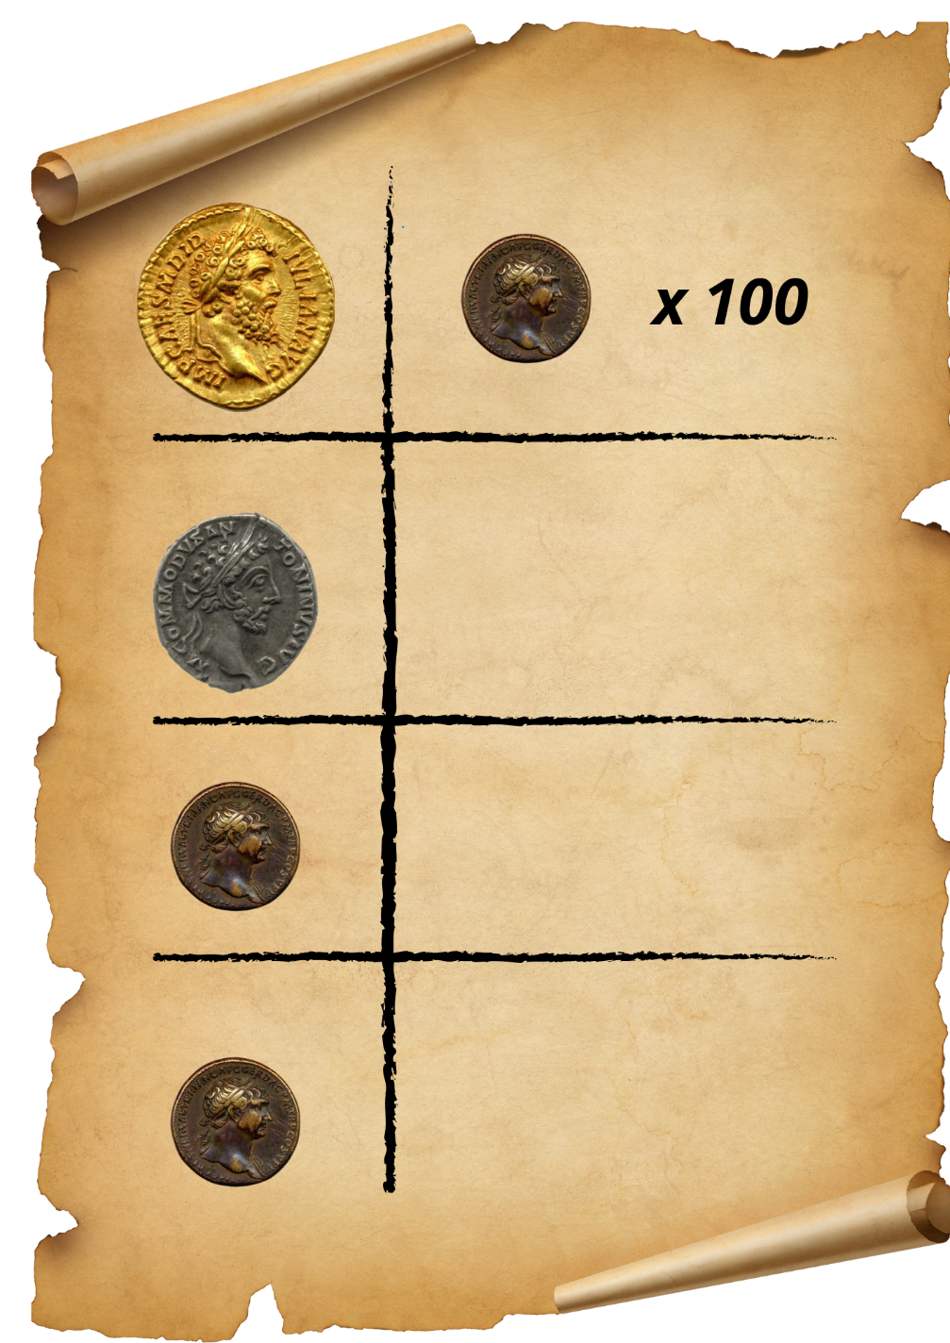
¿A cuántos ases equivale?
¿A cuántos dupondios equivale?
¿A cuántos sestercios equivale?

DE SESTERCIOS Y DENARIOS
SOLUCIÓN TAREA 2
